离散数学实验报告

学号：1120233506 姓名：谢宝玛

目 录
1 求命题的主范式 1
1.1 概述 1
1.2 步骤流程 1
1.3 程序实现 1

表目录
表 1求命题的主范式函数说明表 2

图目录

图 1 求命题的主范式流程图 1

求命题的主范式

概述
输入命题公式的合式公式，求出公式的真值表，并输出该公式的主合取范式和主析取范式。

步骤流程
程序运行主逻辑如图1所示。
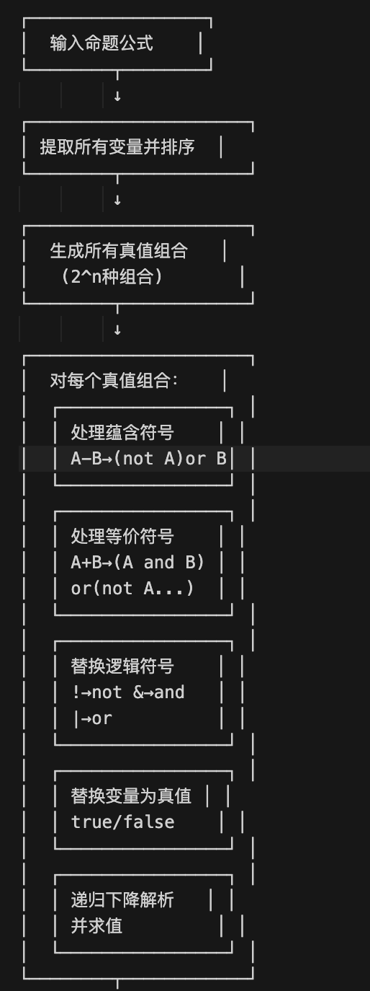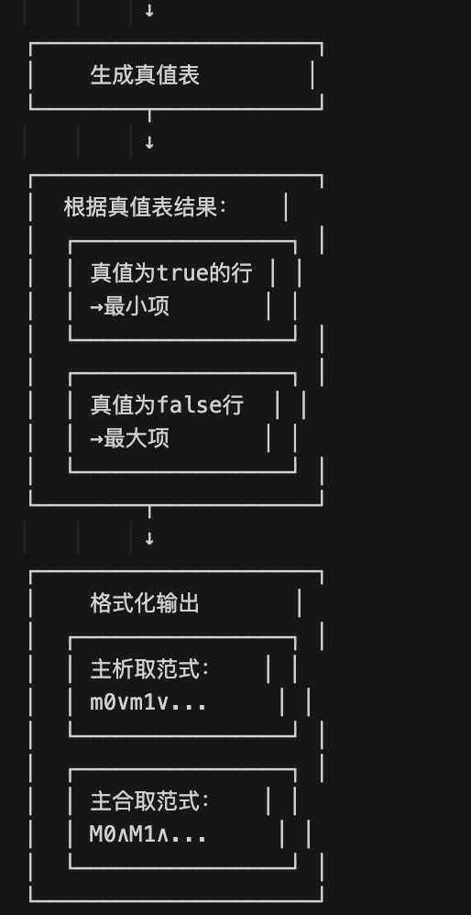
图 1 求命题的主范式流程图

程序实现

表 1求命题的主范式函数说明表
序号 | 名称 | 说明
 | extractVariables | 从输入的命题公式中提取所有字母变量，存储在set中并排序到vector中，用于后续真值表生成。
 | handleImplication(string formula) | 功能：将蕴含符号（-）转换为等价的逻辑表达式。将 "A - B" 转换为 "(not A) or B"。通过括号匹配和字符串解析找到左右操作数，然后进行替换。
 | handleEquivalence(string formula) | 功能：将等价符号（+）转换为等价的逻辑表达式。将 "A + B" 转换为 "((A and B) or (not A and not B))"。同样通过括号匹配找到操作数并替换。
 | replaceVariable(string formula, char var, bool value) | 功能：将公式中的指定变量替换为对应的真值（true/false）。使用单词边界检查确保只替换完整的变量名，避免部分匹配。
 | evaluateExpression(string expr) | 功能：使用递归下降解析器评估逻辑表达式的真值。支持括号、not、and、or运算符，以及true/false常量。
 | parseOr/parseAnd/parseNot/parsePrimary() | 功能：递归下降解析器的核心函数，按照运算符优先级（or < and < not）递归解析表达式。parseOr处理或运算，parseAnd处理与运算，parseNot处理非运算，parsePrimary处理基本表达式（括号、常量）。
 | evaluateFormula(const map<char, bool>& assignment) | 功能：根据给定的变量赋值计算整个公式的真值。首先处理蕴含和等价符号，然后替换逻辑符号，最后替换变量并求值。
 | generateTruthTable() | 功能：生成所有可能的变量真值组合（2^n种组合，n为变量数），对每种组合计算公式的真值，返回完整的真值表。
 | getMintermsMaxterms() | 根据真值表结果，提取所有使公式为真的行号（最小项）和使公式为假的行号（最大项）。
 | formatNormalForms() | 功能：将最小项和最大项格式化为标准的主范式输出。主析取范式用"m0 ∨ m1 ∨ ..."表示，主合取范式用"M0 ∧ M1 ∧ ..."表示。特殊处理永真式和永假式的情况。

